Государственное учреждение образования
«Средняя школа №41 г. Гомеля»

УТВЕРЖДАЮ
Учитель информатики
Осипова Татьяна Сергеевна
________________

План-конспект
зачетного урока по информатике на тему
«Построение графиков» в 10 классе

Выполнил
студент группы М-41 ____________ Кучеров Р.А.

Гомель 2020

Дата: 06.03.2020
Класс: 10
Тема урока: Построение графиков
Тип урока: изложения нового материала
Цели урока:
Образовательные:
- Ознакомить учеников с темой “Графиков в Microsoft Excel”;
- Сформировать основные навыки работы с инструментами и методами построения графиков;
Развивающие:
- Способствовать развитию технологического творческого мышления ;
- Способствовать развитию умений учащихся обобщать полученные знания, проводить анализ, синтез, сравнения, делать необходимые выводы ;
- Развивать наблюдательность и внимание;
Воспитательные:
- Воспитывать аккуратность при выполнении заданий, ответственность, любознательность, уверенность в своих силах;
- Способствовать развитию творческого отношения к учебной деятельности;
- Способствовать овладению необходимыми навыками самостоятельной учебной деятельности;
План урока:
- Организационный момент (1 мин);
- Актуализация знаний (12 мин);
- Изложение нового материала (20 мин);
- Подведение итогов (2 мин);
- Постановка домашнего задания (2 мин);
- Рефлексия (2 мин).
Оборудование: учебник по информатике 10 класс, доска, мел, компьютер, презентация, проектор.
Ход урока
1. Организационный момент.
Приветствие класса. Сегодня на уроке вам предстоит познакомиться графиками в Microsoft Excel.
- Актуализация опорных понятий.
На прошлом уроке мы изучили тему «Построение диаграмм в электронных таблицах». Гистограммы и круговые диаграммы мы рассмотрели. Частным случаем диаграмм является график. Прежде чем приступить к выполнению практической работы, сначала повторим основные параметры электронных таблиц и алгоритм работы с ними.
Тест : Электронные таблицы Excel
Вариант I
- Основным элементом электронных таблиц является:
- Адрес
- Ячейка
- Рабочая книга
- Строка
- Столбец
- Документы, созданные программой Excel, имеют расширение:
- .xls
- .dbf
- .bmp
- .wri
- .doc
- В Excelс ячейками электронной таблицы нельзя производить следующие действия:
- Вводить и корректировать информацию
- Копировать и удалять информацию
- Изменять размер одной отдельно взятой клетки
- Укажите неправильную формулу:
- =О45*В2
- =К15*B$1
- =12А-В4
- =A123+$О$1
- Сколько ячеек содержит диапазон D1:Е4 в электронной таблице:
- 4
- 8
- 9
- 10
- В электронной таблице выделили группу из 8 ячеек. Это могут быть ячейки…
- А1:В8
- А1:С4
- А1:В4
- В2:С4
- А2:В4
- Что отображается в ячейке после записи формулы и нажатия клавиши Enter?
- Запись самой формулы, затем знак равенства и результат вычисления.
- Специальные символы, определяющие, что в данной ячейке не простые данные, а формула.
- Результат вычисления формулы на основе имеющихся данных.
- Ничего не отображается.
- Что означает символ $ в записи имени ячейки B$2?
- В адресе не будет меняться только номер столбца.
- В адресе не будет изменяться только номер строки.
- Имя ячейки останется неизменным.
- Это ссылка на диапазон ячеек, где начало диапазона строго зафиксировано и при копировании изменяться не будет.
- Этой ячейке присвоится произвольное имя.
- Как нужно записать формулу суммирования диапазона ячеек от В2 до В8?
- = сумм(В2,В8)
- = сумм (В2:В8)
- = сумм (В2-В8)
- = сумм (В2;В8)
- = сумм (В2+В8)
- Дана электронная таблица. В ячейку D2 введена формула: =(А2*В1+С1). Какое значение появится в ячейке D2?
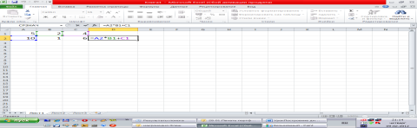
- 6
- 14
- 24
- 26

Вариант II
- Укажите правильный адрес ячейки:
- 12А
- В89К
- В12С
- О456
- В электронной таблице имя ячейки образуется:
- Из имени столбца
- Из имени строки
- Из имени столбца и строки
- произвольно
- Активная ячейка – это ячейка:
- Для записи команд;
- Содержащая формулу, включающую в себя имя ячейки, в которой выполняется ввод данных;
- Формула которая содержит ссылки на содержимое зависимой ячейки;
- В которой выполняется ввод данных.
- В ячейке А1 размещено значение напряжения U, а в ячейке В1 – значение сопротивления R. Какая формула должна быть внесена в ячейку С1 для вычисления значения силы тока Iпо формуле закона Ома (I=U/R)?
- I=U/R
- C1=A1/B1
- =U/R
- =A1/B1
- C1=B1/A1
- В электронных таблицах выделен диапазон ячеек А1:В3. Сколько ячеек входит в этот диапазон?
- 3
- 4
- 5
- 6
- 12
- Результатом вычислений в ячейке С1 будет:
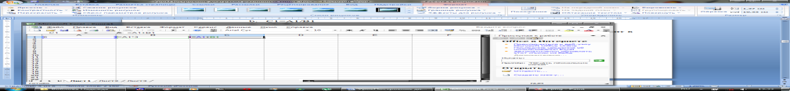
- 5
- 10
- 15
- 20
- Электронная таблица предназначена для:
  - обработки преимущественно числовых данных, структурированных с помощью таблиц;
- упорядоченного хранения и обработки значительных массивов данных;
- визуализация структурных связей между данными, представленными в таблицах;
- редактирования графических представлений больших объемов информации.
- Выберите ссылку, которая не является смешанной:
- F$15
- $B4
- $A$1
- $C12
- Как нужно записать формулу нахождения среднего арифметического диапазона ячеек от В1 до В6?
- = срзнач (В1,В6)
- = срзнач (В1:В6)
- = срзнач (В1;В6)
- = срзнач (В1+В6)
- = срзнач (В1-В6)
- Дана электронная таблица. В ячейку В2 введена формула: =2*$А1. Какой вид приобретет формула, после того как ячейку В2 скопируют в ячейку С2?
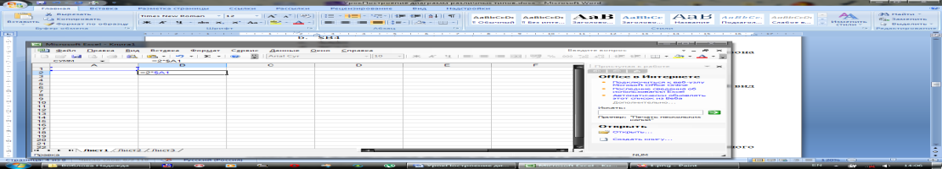
- =2*$В1
- =2*$А2
- =3*$А1
- =2*$А1

(взаимопроверка. Ответы на экране.)
  - Получение новых знаний.
3.1 этап. Подготовительный (поисковый, используются элементы проблемного обучения).
Пробуждение познавательной активности у учащихся к теме урока.
На экране демонстрируются графики различных функций на плоскости.
- Какие линии изображены на экране?
- Какие необходимы условия для их построения?
- Какие изменения и дополнения мы должны внести в ранее изученную тему о диаграммах, чтобы построить графики функций?
(Учащиеся предлагают различные варианты ответов, учитель записывает правильные ответы на доске, постепенно проявляется алгоритм построения графиков в Excel. Учитель осуществляет педагогическую поддержку, создаёт ситуацию успеха).

- Запишите составленный вами алгоритм построения графиков в тетради. (Запись алгоритма детьми в тетрадь)
Алгоритм построения графиков в Excel.
- Ввести в таблицу данные.
- Выделить необходимый диапазон данных.
- Вызвать Мастера диаграмм и выполнить его указания:
- Выбрать тип диаграммы (точечная, вид: со значениями, соединенными сглаживающими линиями без маркеров или с маркерами)
- Выбрать отображение данных (в строках или в столбцах). На вкладке ряд ввести подпись оси ОХ
- Заполнить параметры диаграммы (заголовок, название осей категорий, данных, подписи данных)
- Выбрать место размещения диаграммы (на отдельном листе или на имеющемся.)
- С помощью контекстного меню отформатировать элементы диаграммы.
Инструктаж перед выполнением практической работы по ТБ.
В процессе выполнения практического задания учащиеся должны показать:
Умение грамотно формулировать задачи задания.
Умение грамотно интерпретировать результаты поставленных задач и применять эти результаты в практической деятельности.
Умение анализировать информацию и делать выводы.

2 этап. Планирование (аналитический этап).
- Учитель помогает учащимся составить план работы по решению задачи практикума и рекомендует источники получения информации.
- Учащиеся самостоятельно распределяют роли в группах.
- Учащиеся самостоятельно намечают план решения поставленной задачи.
Задание1. (работа в микрогруппах)
В электронных таблицахпостройте на листе с данными график функции 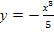 на отрезке [-4;4]с шагом 0,5.
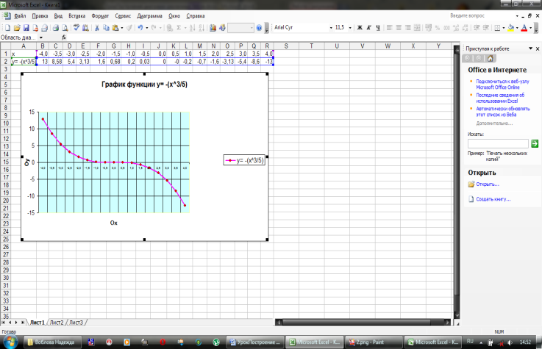
Измените функцию на 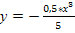 , что изменилось?

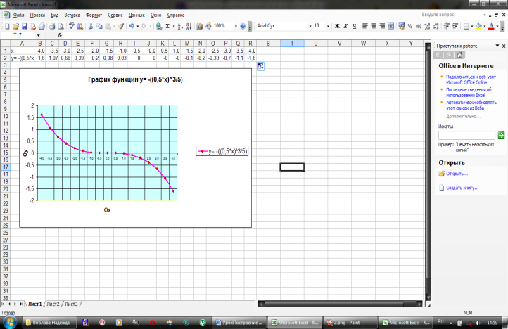
Физкультминутка для глаз.

3 этап. Исследование (практический этап).
Учащиеся намечают индивидуальный план работы по выполнению задания. Учитель наблюдает и консультирует. Создается электронная книга, в которой будет сохраняться и уточняться данные в процессе работы. В электронной книге определяется количество листов, назначение каждого из них; основные объекты, которые должны быть размещены на листах.

Выполнение практической работы.
Дети выполняют практическую работу самостоятельно. Заносят выводы в листы электронной книги после выполнения заданий.
Карточка1.
Постройте график функции (каждый на отдельном листе Excel):
- у= -3х+1, х0
- у= , -48
- Найдите наименьшее и наибольшее значения функции: ,
- Дана функция , где 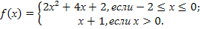
Найдите: f(-3); f(0); f(5).

Карточка 2.
Постройте график функции (каждый на отдельном листе Excel):
- у= -2х+5, 0 х
- у= , 48
- Найдите наименьшее и наибольшее значения функции: ,
- Дана функция , где 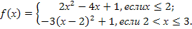
Найдите: f(0); f(2); f(3);f(4); f(5).

4. Подведение итогов.
Выставление оценок за работу на уроке.
5. Постановка домашнего задания.
–Ребята, открываем дневники и записываем домашнее задание: параграф 19
6. Рефлексия.
–Какие вопросы у вас возникли по данной теме? При выполнении заданий? Что понравилось на уроке? Наш урок окончен. Спасибо за урок.

